Taxe fonciere 920€ Taxe d'habitation 584€
Région GOURDON |  |  |  | 149 800 €
Réf : GD2042 | EXCLUSIVITE - GOURDON - Maison de vacances idéale avec jardin
Situation du bien:  - Village  Rez de chaussée:  - Cellier 1,39 m²  - 3 Chambres 5,5 m², 7,6 m² et 10,2 m²  - Cuisine ouverte dans séjour  - Pièce à vivre 26 m²  - Salle d'eau 4,5 m²  - Terrasse en partie couverte de 40 m²  - WC 1,1 m²  DPE:  - Consommation énergétique en énergie primaire  - Emission de gaz à effet de serre  - DPE en cours  Chauffage:  - Electrique par le sol + convecteurs  Equipements de Cuisine:  - Cuisinière vitrocéramique  - Hotte aspirante  Equipements divers:  - Double vitrage  - Tout à l'égout  Fenêtres:  - Double vitrage  - PVC  - Volets  Services:  - Calme  - Commerces  - Vue  - Plain-pied  - Place de Parking  Terrain:  - Arboré  - Terrasse  Toiture:  - Tuiles |  | 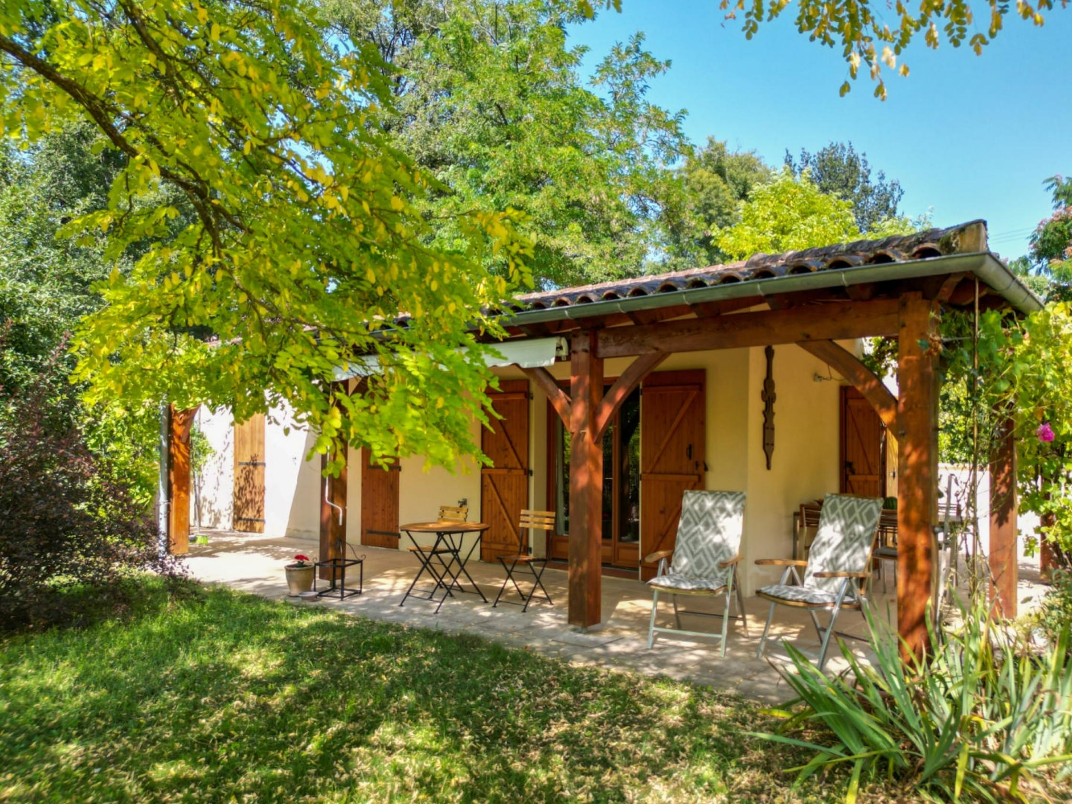  EXCLUSIVITE - Aux abords de la ville de Gourdon - Proche commerces, sur 744 m² de jardin avec terrasse couverte, cette agréable Maison contemporaine bien entretenue sise dans un joli village de vacances propose 58 m² habitables agencés de plain-pied - Pour investissement locatif et maison de vacances idéale !  La Maison. Séjour cuisine de 26 m², petit cellier de 1,39 m², 3 chambres de 5,5 m², 7,6 m² et 10,2 m², salle d'eau de 4,5 m², wc de 1,1 m². Terrasse couverte d'environ 35 m² en grande partie couverte.  Chauffage électrique au sol et convecteurs. Double vitrage. Tout-à-l'égout.  Possibilité d'accèder en complément au complexe de loisirs.  Les informations sur les risques auquel ce bien est exposé sont disponibles sur le site Géorisques www.georisques.gouv.fr  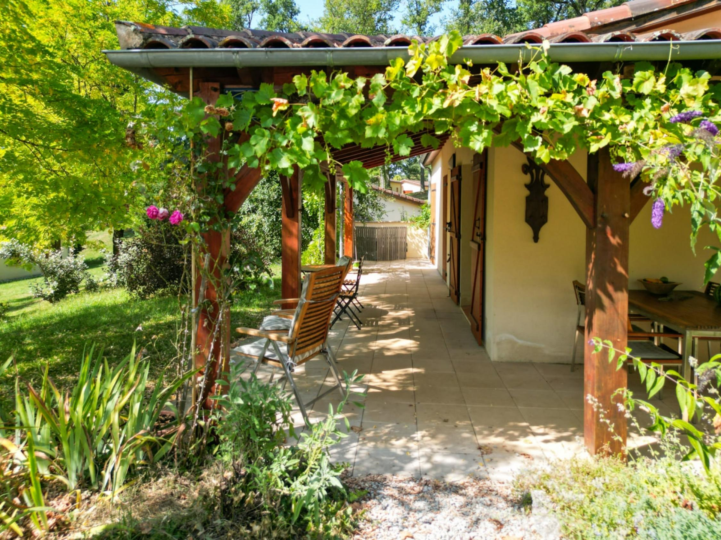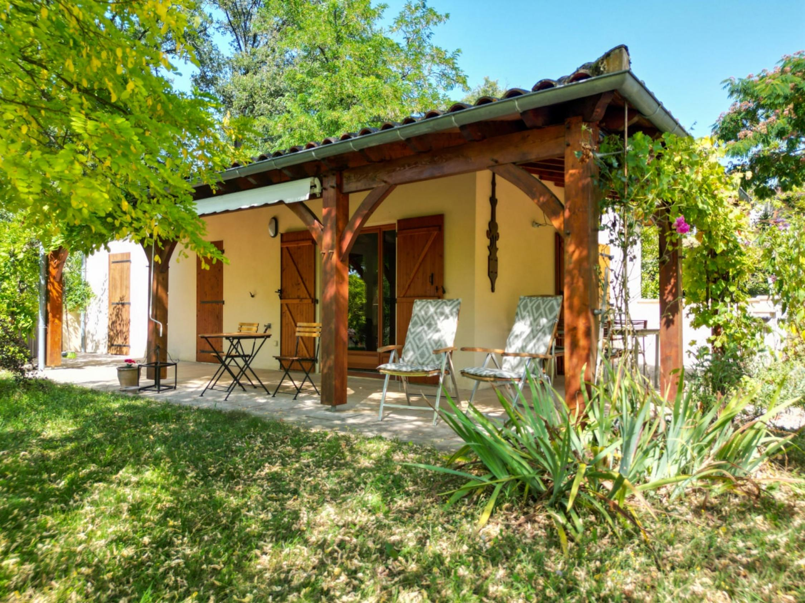
Surface habitable : 58 m² |  |  | Terrain : 744 m²
- Nombre de pièces : 4  - 3 chambres  - Chauffage : Electrique basse temp. par le sol  - Garage : |  |  | - Style : Traditionnel  - Etat : Bon  - Exposition : Sud  - Année : 2014

